**Государственное учреждение образования «Центр коррекционно-развивающего обучения и реабилитации Ошмянского района»**

**Организация процесса обучения и воспитания детей с синдромом дефицита внимания и гиперактивности в**

**учреждениях образования**

Синдром дефицита внимания и гиперактивности (СДВГ) – одно из самых распространенных психоневрологических расстройств. СДВГ является самой частой причиной нарушений поведения и трудностей обучения в дошкольном и школьном возрасте, проблем во взаимоотношениях с окружающими, и в результате – заниженной самооценки.

Ключевыми симптомами СДВГ являются ***нарушение внимания, гиперактивность, импульсивность*.** Обучающимся с СДВГ сложно контролировать свое поведение и концентрировать внимание. У таких детей, как правило, интеллект сохранен, но черты, характеризующие ребенка с СДВГ (беспокойство, неусидчивость, недостаточная целенаправленность и избыточная импульсивность поступков, повышенная возбудимость), определяют трудности в поведении и своеобразие в овладении учебными навыками, что ведет к выраженной школьной дезадаптации. Такие дети испытывают затруднения в социально одобряемом взаимодействии с окружающими, хуже усваивают инструкции и алгоритмы действий, их деятельность неустойчива к побочным влияниям взрослых (негативная реакция на любые замечания).

***Нарушение внимания***  обнаруживается в следующих случаях: обучающийся не удерживает внимание на деталях, допускает много ошибок; с трудом сохраняет внимание при выполнении инструкций; не слушает обращенную речь; не может доводить начатое действие до конца; не способен самостоятельно спланировать, организовать выполнение заданий; избегает заданий, требующих длительного физического и интеллектуального напряжения; часто теряет свои вещи; легко отвлекается; проявляет забывчивость и др.

***Импульсивность*** проявляется в безответственном выполнении заданий (несмотря на собственное усилие все делать правильно); несдержанности в словах, поступках и действиях (например, выкрикивание с места, неспособность соблюдать очередность в выполнении инструкций, правил поведения, последовательности способов действий в различных видах деятельности); неумении проигрывать, излишней настойчивости и отстаивании своих интересов, игнорируя требования взрослого.

Присутствие взрослого часто не является для учащихся с СДВГ сдерживающим фактором.

***Гиперактивность***выражается в отсутствии чувства безопасности, склонности к агрессии, нестойкости к стрессу, стремлении удовлетворять свои эмоции в мире фантазии, повышенной тревожности. Все это, наряду со снижением внимания и познавательных функций, приводит к торможению адаптивного потенциала детей. В целом для таких детей типичен более низкий уровень социальной зрелости, но при этом они стремятся руководить, ведут себя агрессивно и требовательно. Импульсивные гиперактивные дети быстро реагируют на запрет или замечание, отвечают резкими высказываниями, выкриками, непослушанием.

Но есть и положительные стороны у таких детей: *они*  *обладают творческими способностями и позитивными личностными качествами* (гибкость, энтузиазм и спонтанность, энергичность в процессе деятельности). Их творчество проявляется в живом воображении, умении мечтать и обдумывать множество мыслей одновременно, быть отличным генератором идей, находить нестандартные решения, замечать вещи (признаки, свойства), которые другие не видят. Гибкость детей с СДВГ проявляется в способности думать в нескольких направлениях одновременно, что обеспечивает им большую восприимчивость и открытость к новым идеям и веяниям. Энтузиазм и спонтанность учащихся с СДВГ вызывает у них интерес к окружающему. Энергичность (при правильном сопровождении) может обеспечить им работоспособность, возможность достигать успехов.

Педагогам важно спокойно и терпеливо относиться к потребностям обучающихся, использовать их сильные стороны, а не акцентировать внимание на устранении недостатков, как можно чаще поощрять обучающихся с СДВГ даже за незначительные успехи.

**Специфика организации учебных занятий для обучающихся с СДВГ**

Организация образовательного процесса должна способствовать поддержанию устойчивого уровня внимания, работоспособности и предупреждать появление нежелательного поведения обучающихся с СДВГ.

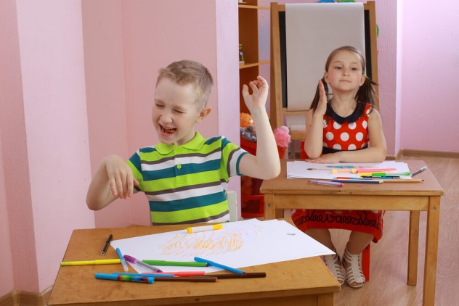При проведении учебных занятий педагогическим работникам следует руководствоваться следующими рекомендациями:

- учащихся с СДВГ желательно рассаживать в поле непосредственного контакта с учителем (1–3 парта).

- необходимо заранее запланировать для данных учащихся 2–3 вида дополнительной активной работы (что-либо сложить, разложить, вытереть, убрать, отнести, переложить, перенести, подремонтировать и другие), так как выполнение трудовых операций является профилактикой эмоционального переутомления;

- продумывать для данных учащихся интерактивное начало каждого урока (возможны варианты: раздать тетради, вытереть доску, подсчитать количество детей в классе и иное), т.е. необходимо сконцентрировать внимание учащихся на учебной деятельности, привлечь к активной работе в начале урока. Категорически запрещается насильно усаживать учащихся за парту, повышать голос, обращать внимание других учеников на поведение учащихся с СДВГ, так как это может спровоцировать различные эмоциональные реакции**. Необходимо избегать категорических запретов и высмеивания учащихся, так как замечания провоцируют эмоциональное возбуждение детей.**Нивелированию конфликтной ситуации поможет спокойный и уравновешенный голос педагога;

* составить правила поведения в классе, например, «Советы самому себе». В процессе работы, если ребенок нарушит одно из правил, установленное им же самим, педагог может указать ему на список правил. Кроме того, рекомендуется ввести ритуалы приветствия учащихся в начале каждого урока, например, учащимся предлагается похвалить друг друга, высказать пожелания хорошего дня и другое;
* организовывать физминутки, обеспечивающие профилактику физического, сенсорного, эмоционального, интеллектуального переутомления. Сбалансированное соотношение на учебном занятии рациональных и аффективных воспитательных средств (обсуждение жизненных ситуаций, шуток, веселых минуток, притч) создаст эмоциональный комфорт;
* замечать и отмечать успехи учащихся, использовать все возможные виды поощрения (похвалу, благодарность), даже за небольшую «победу» при выполнении заданий.

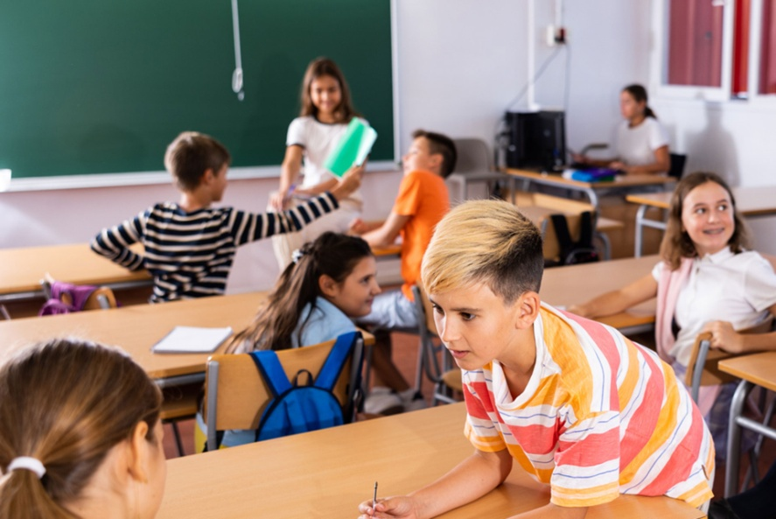В отношении учащихся с СДВГ нужно «повернуться» в сторону их возможностей, увидеть в учениках положительное и на этой основе выстраивать учебное занятие. Система поощрений должна быть достаточно гибкой, но обязательно последовательной. Необходимо учитывать особенности учеников: они не умеют долго ждать, поэтому и поощрения должны носить моментальный характер и повторяться примерно через 15–20 минут. Один из вариантов поощрения – жетоны или фишки, которые учащиеся в конце недели подсчитывают и вспоминают, за какие успехи они их получили.

Педагогам необходимо осуществлять адаптацию учебного материала (сокращение объема заданий при сохранении уровня сложности; дополнительная визуализация инструкций; приспособление учебных инструментов и материалов к потребностям детей; изменение способа предоставления и записи информации).

Для данных учащихся в течение учебного занятия можно организовать (по возможности) перекусы (печенье, кусочек хлеба), так как питание ребенка с СДВГ напрямую влияет на его эмоциональное состояние и поведение.

**Организация психолого-педагогического сопровождения обучающихся с СДВГ**

Педагогам-психологам необходимо проводить работу по обучению ребенка с СДВГ приемам саморегуляции, самомассажу, использовать игры для развития быстроты реакции, координации движения, развития тактильного взаимодействия, пальчиковые игры, подвижные игры с использованием сдерживающих моментов, психогимнастические этюды для обучения пониманию и выражению эмоционального состояния, работу с глиной, водой и песком. Рекомендуется также включать обучающихся с СДВГ в состав групп сверстников с целью развития коммуникативных навыков.

Психологическая коррекция в работе с обучающимися с СДВГ может включать нейропсихологический комплекс, в состав которого входят:

• дыхательные упражнения для улучшения самочувствия ребёнка, развития самоконтроля и произвольности;

• глазодвигательные упражнения, расширяющие поле зрения, улучшающие восприятие, снимающие глазное напряжение;

• упражнения, направленные на развитие познавательных навыков (игры на запоминание, устойчивость внимания, воспроизведение увиденного);

• двигательные упражнения с мелкими предметами, пальчиковые игры, рисование двумя руками, графические задания;

• артикуляционные упражнения, обеспечивающие координирование деятельности органов речевого аппарата, нормализацию звукопроизношения, развитие дикции;

• коммуникативные упражнения, содействующие улучшению межличностного взаимодействия, развитию эмпатии; снижению гиперактивности и импульсивности, угасанию гнева и агрессии.

Эффективным методом работы с детьми с СДВГ выступает игровая терапия. Она позволяет ребёнку выразить свои эмоции и мысли через игру, а также помогает развивать навыки управления поведением и эмоциями. Использование арт-терапевтических методик (изо-терапия, эмбру-терапия) способствует самовыражению и самореализации обучающегося в конкретных продуктах творчества — рисунках, аппликациях, композициях, игрушках и др.

Педагог-психолог начинает работу в направлении одной определённой функции, к примеру, контроля двигательной активности учащихся, а затем, когда будут достигнуты устойчивые положительные результаты, переходит к одновременной тренировке другой функции — например, устранению дефицита внимания.

В целях развития родительской компетенции в вопросах воспитания и обучения ребёнка с СДВГ педагогом-психологом осуществляется информирование, психологическое просвещение и обучение родителей (законных представителей несовершеннолетних).

**Организация коррекционной работы с обучающимися с СДВГ**

На коррекционных занятиях по развитию познавательной деятельности рекомендуется использовать следующие методы: словесные (инструкция, рассказ, объяснение, разъяснение, уточняющие вопросы и др.); наглядные (показ изучаемых предметов, изображений; использование сигнальных опор, планов, памяток и др.); практические (дидактические и сюжетно-ролевые игры, упражнения, опыты, выполнение трудовых и социально-бытовых заданий). Опыт работы с учащимися с СДВГ свидетельствует, что у таких детей вызывает интерес выполнение проектной деятельности. В связи с этим развитие познавательной деятельности может осу­ществляться на основе метода опытно-экспериментальной работы с учётом принципа самостоятельности выполнения исследовательских заданий. Возможны следующие её варианты:

* обучающиеся работают по готовой инструкции, в которой прописаны цель и порядок выполнения работы; гипотеза не указывается; работа учащихся носит репродуктивный характер;
* обучающиеся знакомятся с поставленной проблемой, принимают цель исследования, знакомятся с гипотезой, выполняют работу по готовому плану, сами интерпретируют полученные результаты;
* обучающиеся знакомятся с поставленной проблемой, принимают цель эксперимента и его гипотезу, сами планируют работу, выполняют опыты и объясняют полученные результаты;
* обучающиеся знакомятся с поставленной проблемой, сами формулируют цель и выдвигают гипотезу, планируют и осуществляют эксперимент, интерпретируют полученные результаты;
* обучающиеся сами обнаруживают проблему, формулируют цель исследования, предполагают возможные результаты (выдвигают гипотезу), планируют, осуществляют эксперимент и интерпретируют полученные результаты; в этом случае им принадлежит ведущая роль в выборе способов работы с изучаемым материалом Результаты исследовательской деятельности желательно демонстрировать всем учащимся класса.

В процессе коррекционной работы по формированию эмоциональной сферы учащихся с СДВГ должны учитываться основные составляющие эмоционального интеллекта:

* восприятие эмоций — формирование способности распознавать эмоции по мимике, жестам, внешнему виду, походке, поведению и голосу других людей, а также идентифицировать свои собственные эмоции;
* использование эмоций — развитие способности активизировать свой мыслительный процесс, используя эмоции в процессе деятельности;
* понимание эмоций — формирование умений определять причины появления позитивных и негативных эмоций, связей между мыслями и эмоциями, уяснение перехода от одной эмоции к другой, а также интерпретация эмоций во взаимоотношениях, понимание сложных (амбивалентных, неоднозначных) чувств;
* управление эмоциями — корректировка своих эмоций (с негативной направленности на позитивную) для достижения поставленной цели, развитие способности принимать во внимание эмоции при построении логических цепочек, решении различных задач, принятии решений и выборе своего поведения. Коррекционные занятия следует проводить с применением игр, упражнений, с чтением литературных произведений, обыгрыванием ситуаций. Понимание, переживание эмоций и эмоциональных состояний должно происходить в процессе выполнения практической работы: учащимся предлагается выполнение разнообразных этюдов на выражение основных эмоций и на выразительность мимики, пантомимики, речи, инсценировок с показом и изучением различных эмоциональных состояний.

Формирование навыков социально одобряемого поведения учащихся с СДВГ необходимо осуществлять посредством:

• развития зрительных, слуховых, тактильных, вестибулярных, обонятельных, осязательных ощущений;

• развития мышечных реакций, включая обучение мимической гимнастике; пантомимическим упражнениям на понимание эмоций; умениям уменьшать (снимать) мышечное и эмоциональное напряжение с помощью релаксационных упражнений;

• развития и коррекции эмоциональной сферы детей, предусматривающих обучение умению фиксировать своё внимание на эмоциональном состоянии других — людей и животных; правильному восприятию и распознаванию эмоционального состояния другого человека по внешним признакам того или иного чувства (радость, печаль, спокойствие, интерес, удивление, злость, страх); умению понимать и анализировать собственные эмоции.

**Специфика организации досуговой деятельности** **обучающихся с СДВГ**

Досуговая деятельность выступает одним из средств социализации обучающегося с СДВГ.

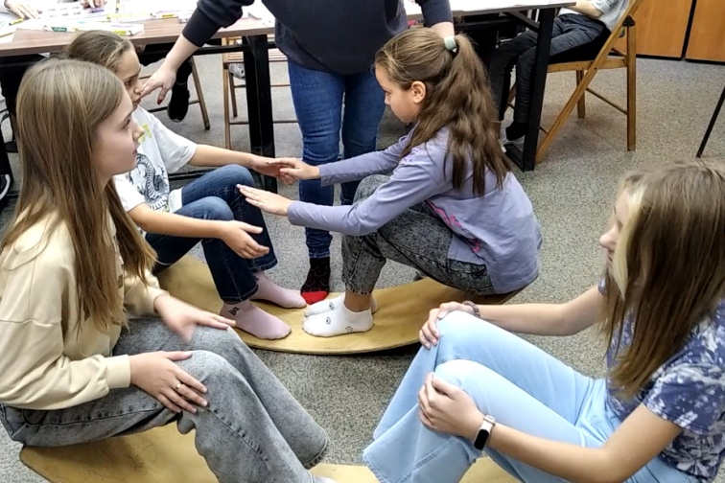Условиями, способствующими успешной реализации досуговой деятельности, являются:

* формирование (организация) позитивной досуговой среды и совершенствование форм досуга;
* вовлечение учащихся в различные виды досуговой деятельности с учетом их потребностей и интересов, способностей, притязаний;
* развитие форм семейного досуга;
* развитие инициативы у учащихся в сфере досуга, формирование установок на активное участие в досуговой деятельности позитивной направленности;
* совершенствование материально-технической базы учреждения образования, необходимой для организации досуговой деятельности учащихся.

Включение учащегося с СДВГ в досуговую деятельность способствует развитию психоэмоциональной, интеллектуальной, физической сфер личности.

Досуговая деятельность с учетом потребностей обучающихся с СДВГ связана с:

* функцией восстановления различных физических, психоэмоциональных и других ресурсов ребенка. Например, такими видами деятельности могут выступать: прогулки на свежем воздухе, подвижные игры, туристические экскурсии (походы), развлечения, регулярные занятия в спортивных секциях (предпочтительными являются легкая атлетика, плавание, единоборства) и др.;
* познавательными возможностями, способствующими повышению эрудиции, освоению духовных ценностей (посещение выставок, музеев, путешествия, поездки, экскурсии, чтение, просмотр кинофильмов и телепередач и т. п.);
* воспитанием нравственных качеств, развитием творческих интересов, способностей включаться в спортивно-игровую, художественно-театральную, исследовательскую, трудовую деятельность;
* формированием потребности в позитивном общении, активном участии в работе кружков, творческих групп, объединений, воспитательных мероприятиях и др.

Досуговая деятельность является стимулом для творческого развития обучающихся с СДВГ, способствует расширению диапазона их интересов, созидательной активности, выстраиванию конструктивного взаимодействия с одноклассниками.

В отличие от строго регламентированной учебной деятельности, досуговая деятельность обучающихся с СДВГ характеризуется вариативностью в выборе содержания и форм реализации, а также в определении количественного состава участников.

Особое внимание в организации досуга с обучающимися с СДВГ отводится игровой деятельности. Проведение игр требует четкой организации, последовательного предъявления требований к данному виду досуговой деятельности. Педагогами могут использоваться сюжетно-ролевые, подвижные игры, игры-путешествия, квесты, способствующие снижению гиперактивности, развитию навыков взаимодействия с другими участниками, творческих способностей данной категории обучающихся, эмоциональному развитию, формированию произвольности психической деятельности. Важно организовывать игры, в которых будут смоделированы жизненные ситуации, созданы условия для взаимодействия и взаимопомощи, сплачивания ее участников.

В воспитательной работе с учащимися с СДВГ первостепенным должен быть метод убеждения – размышление вместе с воспитанниками об их жизни, обществе, которое их окружает, их месте в нем. Проведение с учащимися с СДВГ воспитательных бесед о том, как они себя ведут с одноклассниками, является малоэффективным. Необходимо, чтобы у данных детей было сформировано адекватное отношение как к самому себе, так и к своим особенностям. Учащихся необходимо включать в процесс осознания себя и других: «Кто есть кто?», «Что я люблю, хочу, умею и могу?», «Что важно в жизни?», «Что я умею?», «Чему я еще должен научиться?», «Кем я вырасту?». Для учащихся необходимо признание. Социальная рефлексия рождает у личности проявление чувства уверенности в себе, полезности.

Для включения обучающихся с СДВГ в коллективные воспитательные мероприятия, предполагающие большое количество участников, обязательно продумывается позиция каждого ребенка с СДВГ, его роль в предстоящем деле и степень готовности к его выполнению. Усиление положительного имиджа учащихся с СДВГ в группе, создание для них ситуаций успеха будут способствовать эффективному формированию межличностных отношений.

Важным моментом во время проведения различных воспитательных мероприятий с обучающимися с СДВГ является эмоциональная поддержка ребенка, поскольку любой его успех активизирует положительные эмоции, которые распространяются на взаимоотношения в детском коллективе, другие сферы жизнедеятельности.

Для успешной реализации досуговой деятельности обучающихся с СДВГ важно проводить рефлексию, анализ результатов участия. При необходимости можно вносить коррективы в организацию различных форм досуга, учитывая поведение, эмоциональную составляющую личности обучающегося. Во взаимодействии участников досуговой деятельности должна проявляться инклюзивная культура (взаимоуважение и толерантность).

Для участия в досуговой деятельности рекомендуется приглашать родителей. Системный подход, при котором реализуется взаимодействие педагога, родителей и детей, обеспечивает эффективность общения, способствует формированию благоприятных межличностных отношений в условиях учреждения образования и семьи. Проведение воспитательных мероприятий с участием родителей способствует развитию у них педагогической грамотности, адекватных родительских позиций в воспитании детей, конструктивному взаимодействию, коррекции деструктивных родительских позиций и обогащению содержания общения с детьми. Сотрудничество педагогов и родителей позволяет лучше узнать ребенка, посмотреть на него с разных позиций, увидеть в разных ситуациях, а следовательно, помочь в понимании его индивидуальных особенностей, развитии способностей, преодолении его негативных поступков в поведении, формировании ценных жизненных ориентаций.

**Особенности организации динамических пауз и физкультминуток**

Динамическая пауза представляет собой активный отдых учащихся на свежем воздухе или в помещении. Проведение во время динамической паузы подвижных игр обеспечивает развитие функциональных систем организма ребенка, снимает напряжение, вызванное утомлением, способствует сплочению детского коллектива.

Физиологическая сущность динамической паузы – переключение обучающихся с СДВГ на новый вид деятельности, активный отдых. Динамическая пауза проводится индивидуально или в составе небольшой группы под руководством педагога. В программу динамических пауз рекомендуется включать общеразвивающие упражнения, ритмическую гимнастику, подвижные игры. В физкультурный комплекс также можно включать как упражнения на развитие силовых способностей, так и аэробные: равномерный бег, задания на точность, оригинальность, смекалку, развивающие чувство времени и способность контролировать свои действия во времени. Особое внимание следует уделять упражнениям, развивающим межполушарные взаимосвязи (одновременные движения правой и левой частью тела и т. п.). Динамические паузы необходимо проводить в хорошо проветренном помещении или на свежем воздухе. Необходимо учитывать нагрузку и дозировку упражнений в каждой возрастной группе. Динамические паузы – обязательная часть режима дня учащегося с СДВГ.

Физкультминутки следует проводить с учащимися во время урока. Начинать физкультминутку важно с упражнений для мышц рук и плечевого пояса, затем проделать упражнения для мышц туловища и ног, т. е. сверху вниз. Физкультминутки могут проводиться в форме упражнений общеразвивающего воздействия (движения головы, рук, туловища, ног), подвижной игры, дидактической игры с разными движениями, танцевальных движений и игровых упражнений. Упражнения повторяются по 4–6 раз.

При организации динамических пауз и физкультминуток учитель должен учитывать состояние здоровья учащихся.

**Организация взаимодействия обучающихся**

Для организации продуктивного взаимодействия необходимо составлять определенные правила социального поведения, которые включают утвердительные, четкие и однозначные формулировки, оформленные в наглядном виде, доступном для понимания всеми 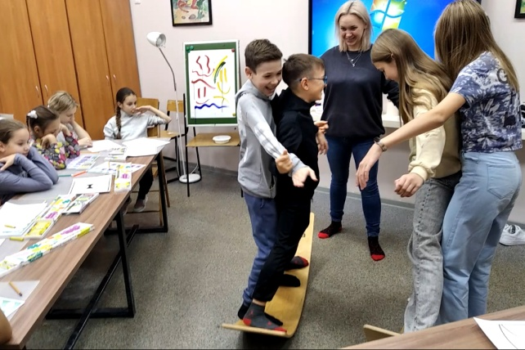учащимися. Правила должны быть продублированы для индивидуального пользования обучающимися с СДВГ. При необходимости педагогические работники обращают внимание учащихся на правила и разъясняют их.

Совместная деятельность обучающихся с СДВГ с другими учащимися может быть организована в парной и групповой формах.

Нормотипичных сверстников необходимо обучать способам коммуникации и особенностям взаимодействия с обучающимися с СДВГ.

Обеспечение эмоционально положительного опыта взаимодействия между обучающимися с СДВГ и их нормотипичными сверстниками возможно при совместно выполняемых заданиях, освоении привлекательного для всех обучающихся содержания, организации совместных игр, поездок, экскурсий и пр.

Возможно привлекать нормотипичных обучающихся при их специальной подготовке к сопровождению учащихся с СДВГ (по принципу равный обучает равного).

Важным является постоянная смена видов деятельности на уроке или занятии. Монотонная однообразная работа вызывает психическое и физическое утомление детей с СДВГ, при переутомлении стираются уже установленные связи, и следствием этого является затруднение в запоминании и дальнейшей трансляции полученной информации.

**Использованная литература**

1. Хруль О.С., Стуканов В.Г. и др., Методические аспекты организации образовательного процесса учащихся с синдромом дефицита внимания и гиперактивности, - Веснік адукацыі, №6, 2023. – С. 44-51.

2. Стуканов В.Г., Методический комментарий к составлению социально- психологического портрета воспитанника с СДВГ, №12,2024. – С.13-26.

3.Политика О.И. Дети с синдромом дефицита внимания и гиперактивностью. - СПб., 2008.

4. Романчук О. И. Синдром дефицита внимания и гиперактивности у детей. – М : Генезис, 2010.

5. Заваденко, Н. Н. Гиперактивность и дефицит внимания в детском возрасте / Н. Н. Заваденко. — М. : Академия, 2005.